Particiones de disco
Para poder utilizar una unidad de disco (ssd, memory stick, … ) debes realizar siempre dos pasos que son:
- Realizar una o varias particiones con el espacio que quieras utilizar del disco, se conoce como particionar el disco.
- Establecer establecer es sistema de archivos deseado en la partición o particiones creadas.

Pero antes debemos elegir el tipo de esquema de particiones deseas utilizar entre las dos opciones existentes, MBR o GPT.

MBR o GPT son dos formas diferentes de almacenar la información sobre las particiones que hay en cada unidad, esta información entre otra será:
- Sector de inicio y tamaño de esta.
- Sistemas de archivo que contienen.
- Si es arrancable.

MBR.
Es el esquema más antiguo, fue desarrollado por IBM en 1983.
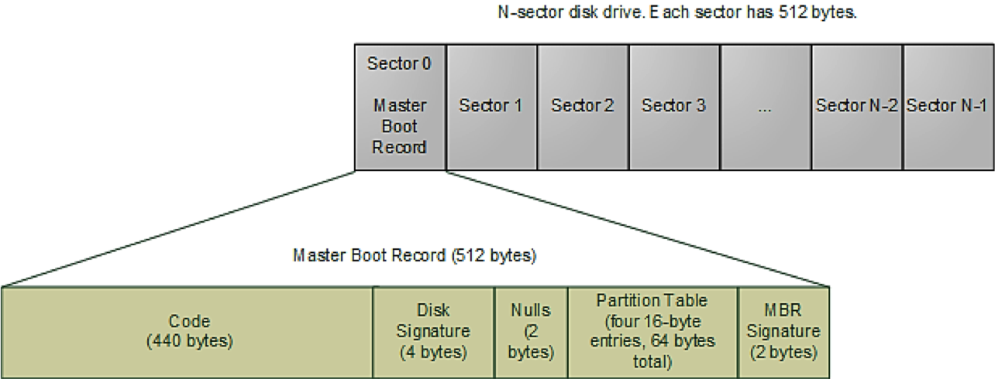
Se encuentra en el primer sector de cada disco, en los primero bytes se encuentra el cargador de arranque del Sistema Operativo (sea el de Windows o grub para Linux), a continuación de esta tendremos la información de las particiones existentes en el disco.
La BIOS busca el cargador de arranque para iniciar el sistema operativo.
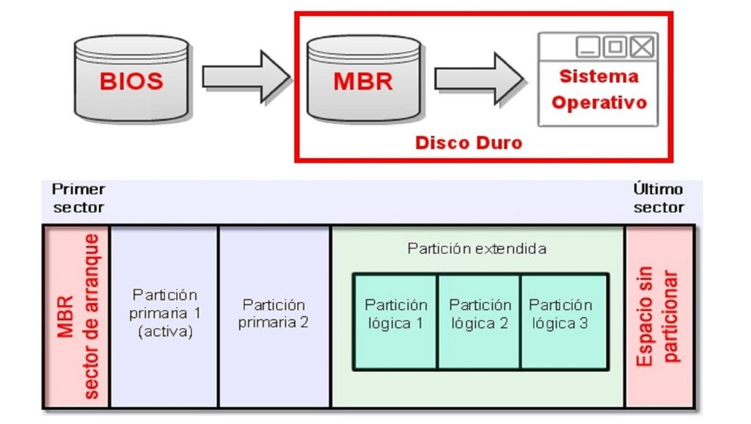
Este sistema ha ido bien durante muchos años aunque tenia varias limitaciones que con el tiempo han hecho que se quedara obsoleto.
- Solo funciona para unidades de hasta 2TB de tamaño.
- Solo admite cuatro particiones primarias, aunque esto se podía solventar usando particiones extendidas, que solo eran capaces de almacenar particiones lógicas las cuales si podían almacena ya información.
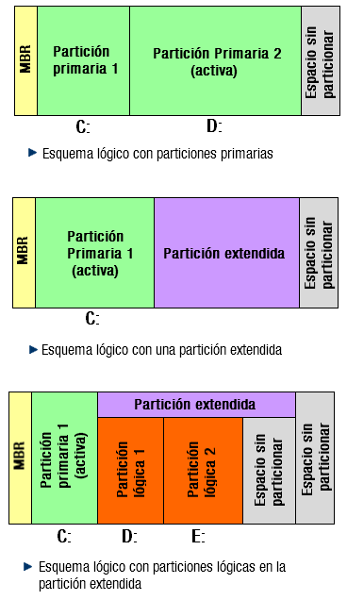
- Falta de seguridad.

GPT
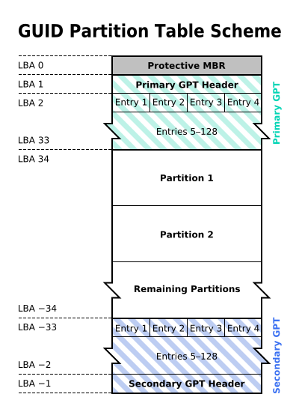
La tabla de particiones GUID (GPT) es un estándar para la colocación de la tabla de particiones en un disco duro físico.
Es parte del estándar Extensible Firmware Interface (EFI) propuesto por Intel para reemplazar el viejo BIOS del PC. La GPT sustituye al Master Boot Record (MBR) usado con BIOS.

Estructura:
- Protector MBR: Garantiza la compatibilidad con otros estilos de partición anteriores.
- Tabla de partición GUID primaria: cabecera GPT y entradas de partición.
- Particiones:
- Tabla de partición GUID secundaria: copia de seguridad de la cabecera GPT y las entradas de partición.

Ventajas:
- Particiones primarias ilimitadas: Los sistemas operativos establecen un límite. Por ejemplo, el valor de Windows asciende a 128.
- Protección mediante sumas de verificación CRC32: las sumas de verificación garantizan la integridad de la cabecera GPT, ya que permiten detectar los sectores defectuosos que la dañan, entre otras cosas.
- Identificación clara de particiones y medios de almacenamiento: Todas las particiones y medios de almacenamiento obtienen un número de identificación único.
- Copia de seguridad de la cabecera: Respaldada por una copia de seguridad idéntica, minimiza el riesgo de perderlos en caso de un fallo del hardware.
- Compatibilidad con sistemas anteriores: el llamado Protective Master Boot MBR del sector 0, el primer bloque de datos de un disco duro GPT, asegura que casi todos los sistemas operativos, servicios y herramientas diseñados para la partición MBR funcionen también con la GPT.

Para mas información sobre la estructura de la Header GPT (cabecera GPT) o Entry partitions (entrada partición).
En la siguiente url: https://www.ionos.es/digitalguide/servidores/configuracion/en-que-consiste-la-particion-gpt/

